Министерство науки и высшего образования Российской Федерации Федеральное государственное автономное учреждение высшего образования «Пермский национальный исследовательский политехнический университет»

ПНИПУ

**Лабораторная работа  
8 ферзей**

Выполнил:   
студент группы РИС-23-1б   
Молодых Никита Андреевич

Проверила:   
доцент кафедры ИТАС   
О.А. Полякова

Пермь, 2024 г.

**«Все слова строки, которые начинаются с цифры**

**отсортировать по убыванию**.**»**

**Условие:**

Расставить на стандартной 64-клеточной шахматной доске 8 ферзей так, чтобы ни один из них не находился под боем другого».

Подразумевается, что ферзь бьёт все клетки, расположенные по вертикалям, горизонталям и обеим диагоналям.

**Анализ задачи:**

1)На каждом этапе рекурсии, программа пытается поставить ферзя на следующей строке доски, и проверяет, не находится ли он под угрозой со стороны других ферзей. Если возможно - продолжает, в противном случае - возвращается назад.

2)Если можно поставить ферзя, программа переходит на следующую строку и повторяет процесс, пока все восемь ферзей не встанут безопасно.

3)Если на каком-либо этапе невозможно поставить ферзя без угрозы, программа отменяет ход и пробует другую конфигурацию. Она продолжает искать решение, пока либо не найдет его, либо не переберет все возможные варианты.

4)После завершения работы, программа выводит на экран корректное решение - расположение восьми ферзей на доске, где ни один не угрожает другому.

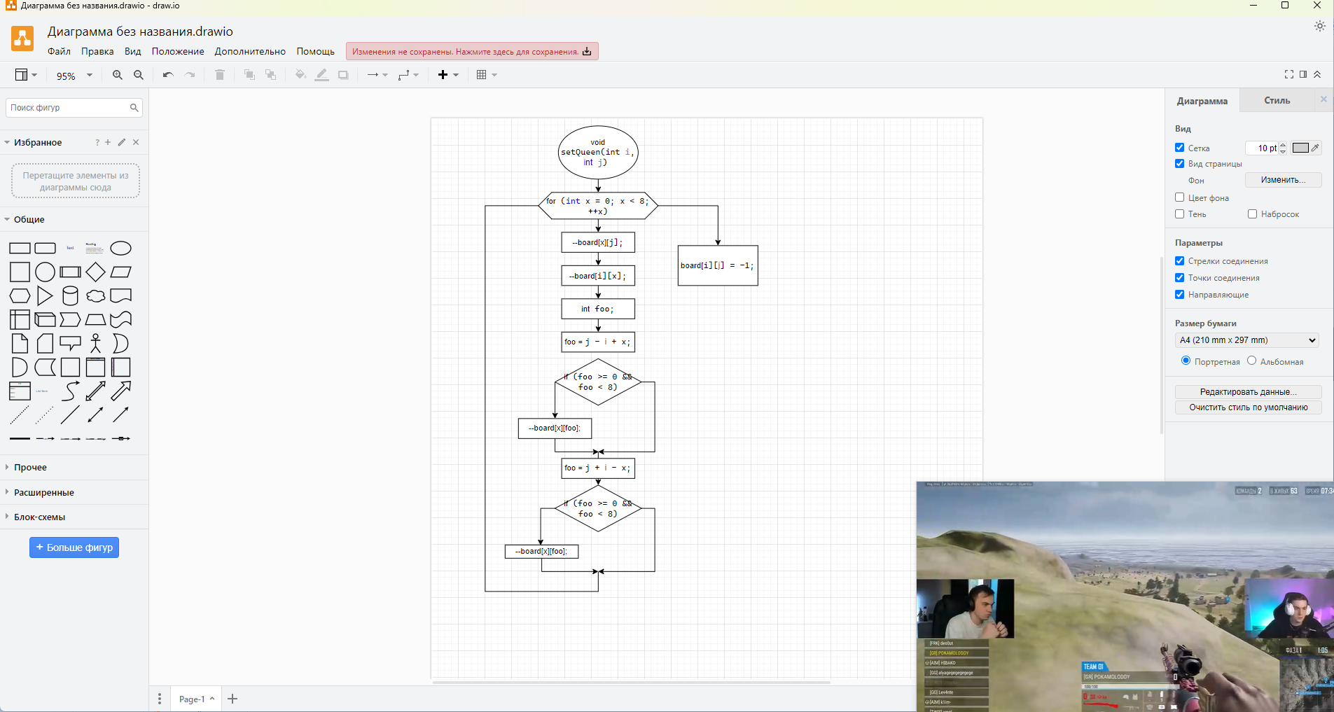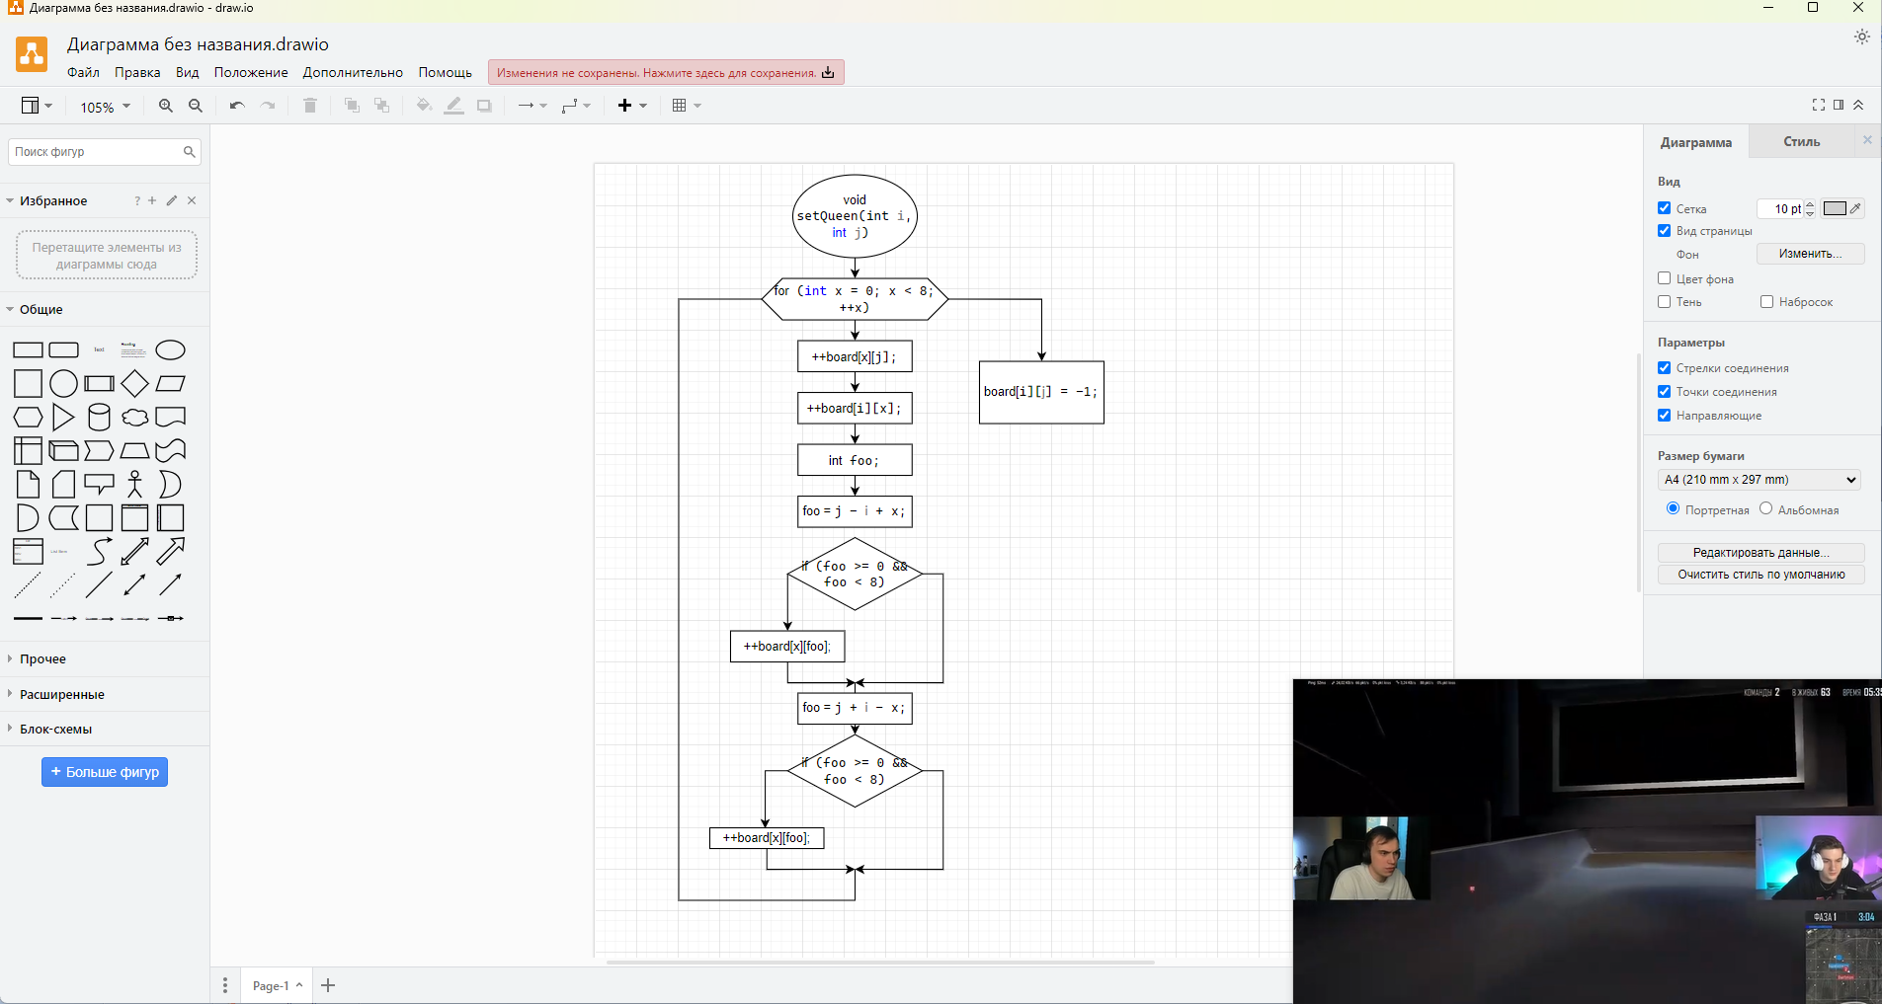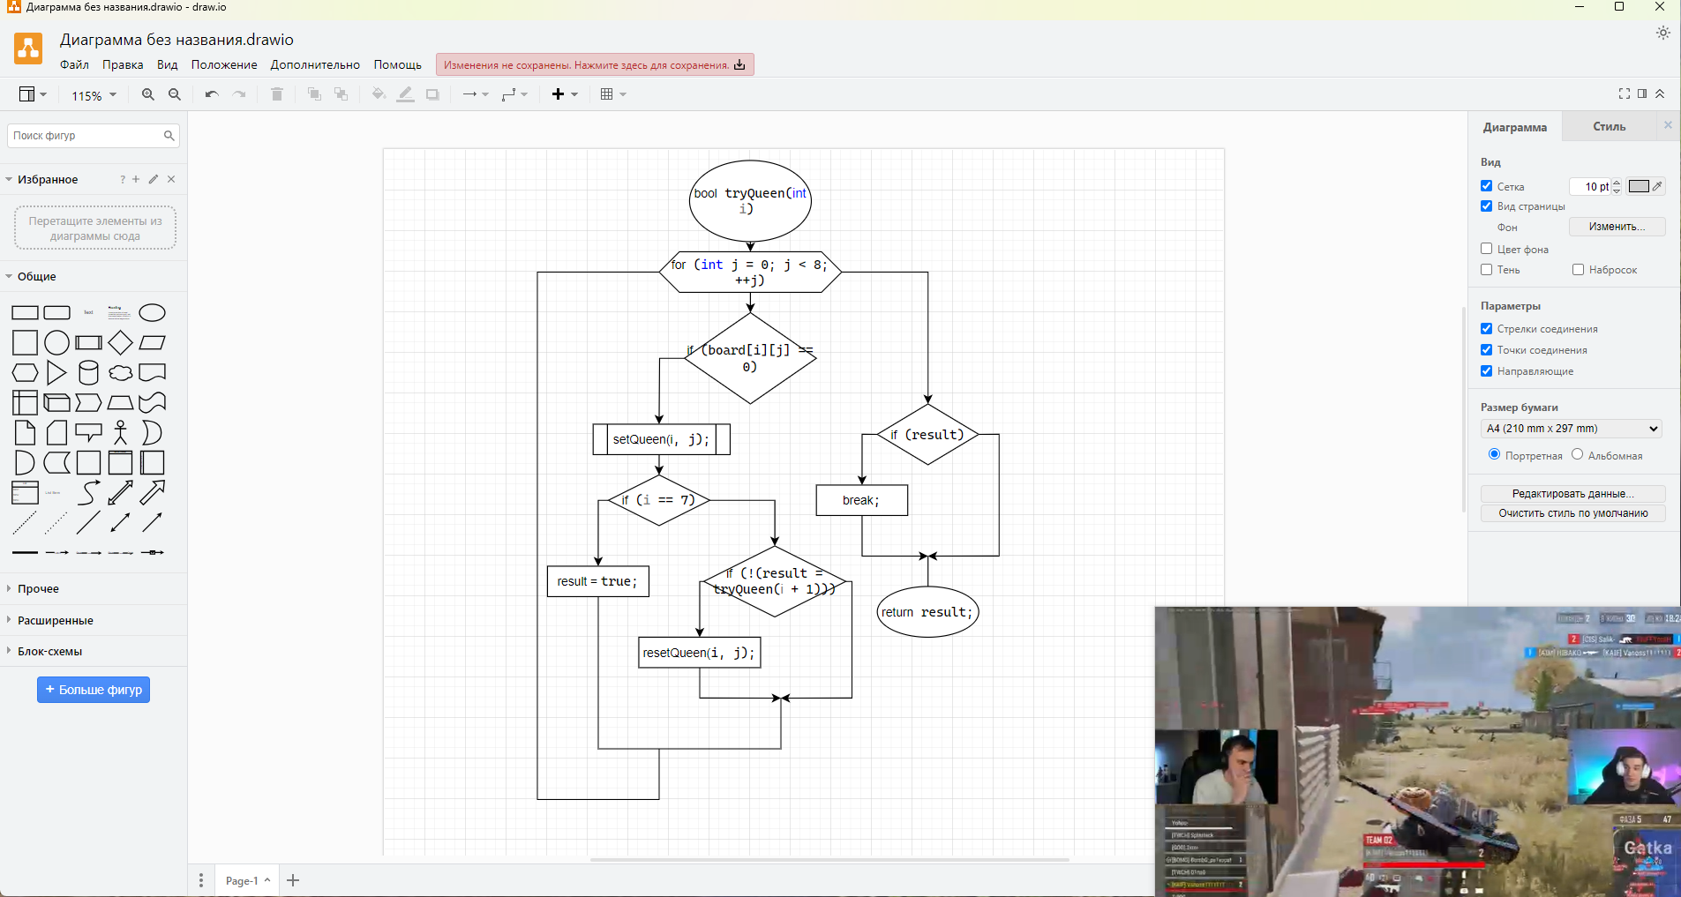**Блок-Схема:**

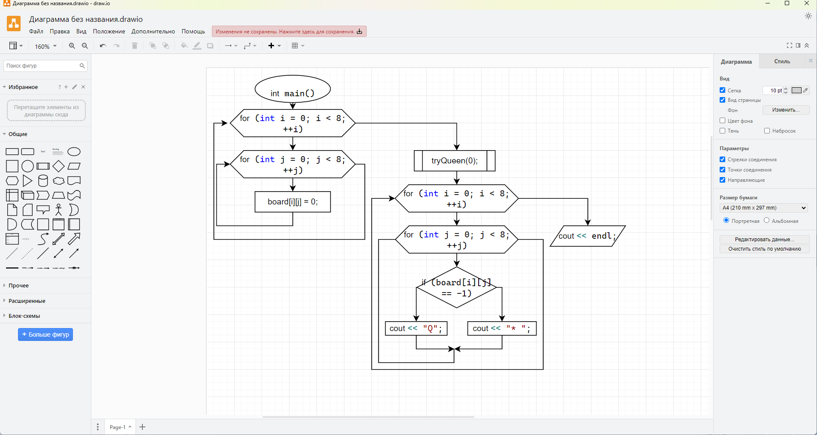

**Код на языке C++:**

#include <iostream>

using namespace std;

int board[8][8]; //Создаем масив 8*8,который представляет шахмотную доску.

void setQueen(int i, int j) //Функция расставляет ферзей.

{

for (int x = 0; x < 8; ++x)

{

++board[x][j];

++board[i][x];

int foo;

foo = j - i + x;

if (foo >= 0 && foo < 8)

++board[x][foo];

foo = j + i - x;

if (foo >= 0 && foo < 8)

++board[x][foo];

}

board[i][j] = -1;

}

void resetQueen(int i, int j) //Функция убирет ферзей,если последующий ход не возможен.

{

for (int x = 0; x < 8; ++x)

{

--board[x][j];

--board[i][x];

int foo;

foo = j - i + x;

if (foo >= 0 && foo < 8)

--board[x][foo];

foo = j + i - x;

if (foo >= 0 && foo < 8)

--board[x][foo];

}

board[i][j] = 0;

}

bool tryQueen(int i) //Функция раставляет ферзей,обращаясь рекурсивно.

{

bool result = false;

for (int j = 0; j < 8; ++j)

{

if (board[i][j] == 0)

{

setQueen(i, j);

if (i == 7)

result = true;

else

{

if (!(result = tryQueen(i + 1)))

resetQueen(i, j);

}

}

if (result)

break;

}

return result;

}

int main()

{

for (int i = 0; i < 8; ++i)

for (int j = 0; j < 8; ++j)

board[i][j] = 0; //Заполняем доску нулями.

tryQueen(0);

for (int i = 0; i < 8; ++i)

{

for (int j = 0; j < 8; ++j)

{

if (board[i][j] == -1)

cout << "Q";

else

cout << "* "; //Вывод финального представления расположения ферзей на экран.

}

cout << endl;

}

}

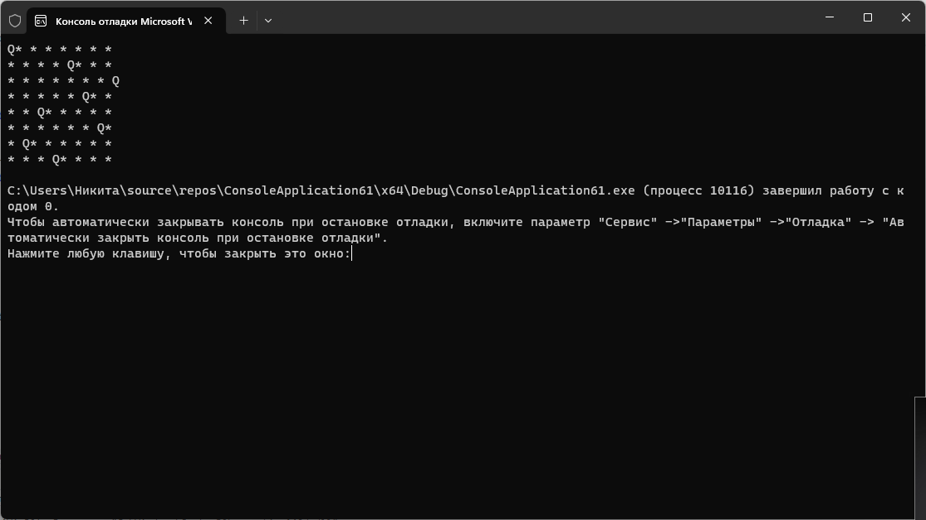**Работа программы:**

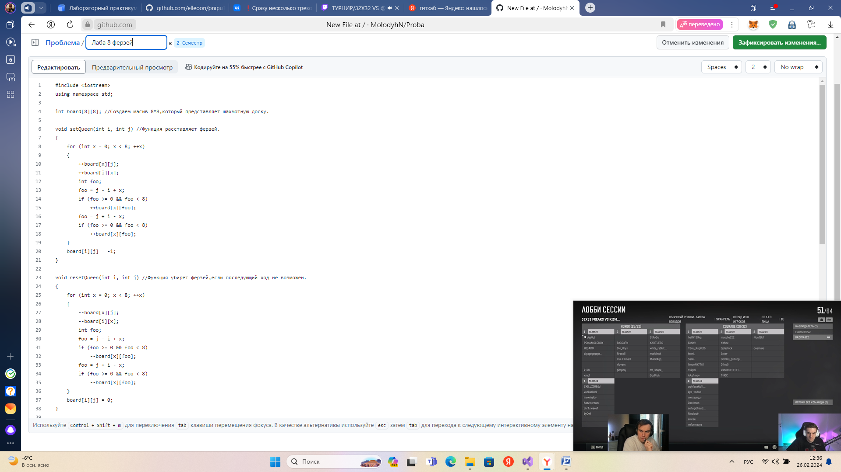**Cкрины из гита:**

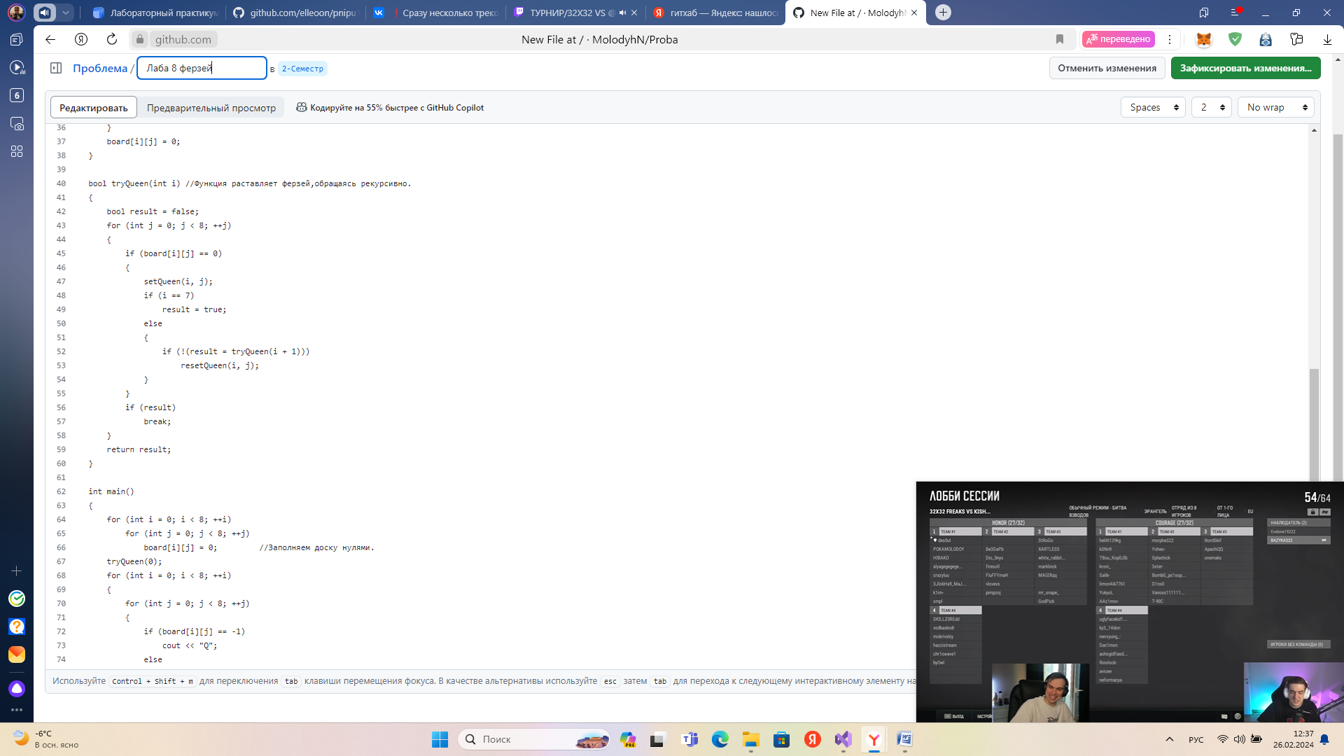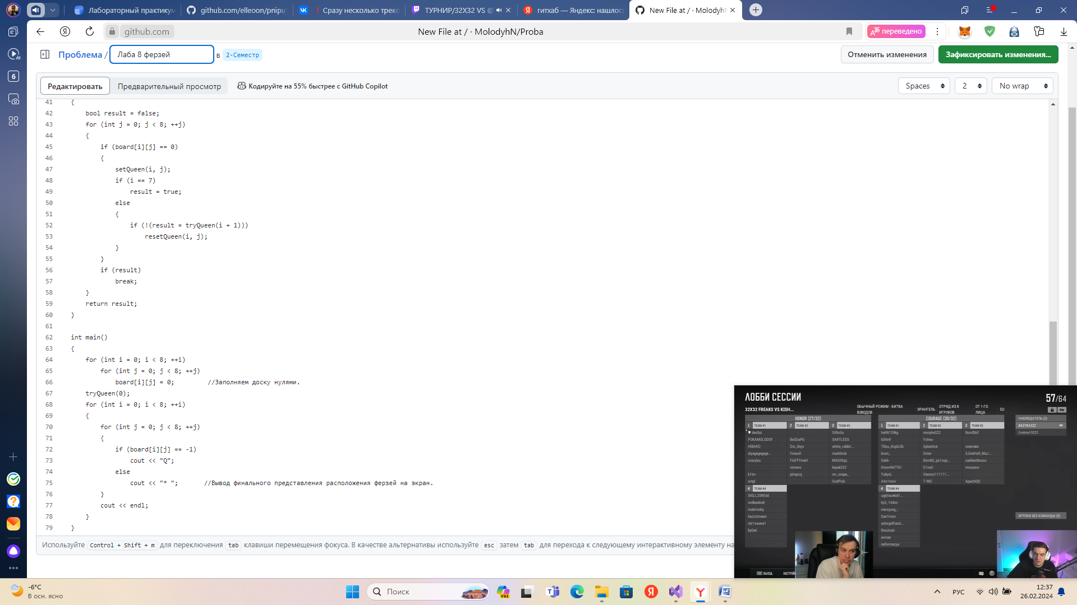https://github.com/MolodyhN/Proba

**Вывод:** Задача была выполнена. Всё получилось.